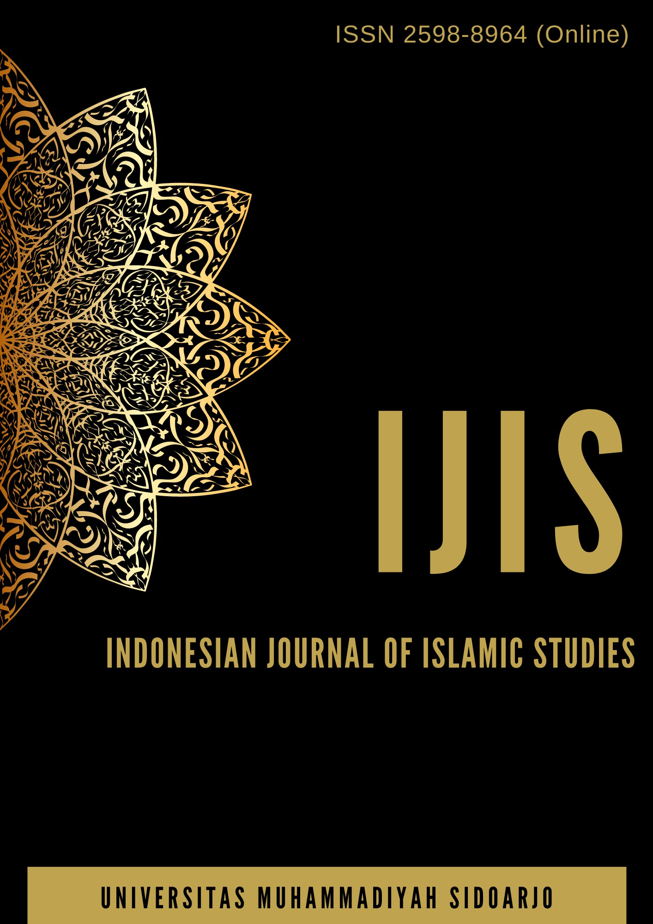

Table Of Contents
Journal Cover 1
Author[s] Statement 3
Editorial Team 4
Article information 5
Check this article update (crossmark) 5
Check this article impact 5
Cite this article 5
Title page 6
Article Title 6
Author information 6
Abstract 6
Article content 7

Originality Statement
The author[s] declare that this article is their own work and to the best of their knowledge it contains no materials previously published or written by another person, or substantial proportions of material which have been accepted for the published of any other published materials, except where due acknowledgement is made in the article. Any contribution made to the research by others, with whom author[s] have work, is explicitly acknowledged in the article.

Conflict of Interest Statement
The author[s] declare that this article was conducted in the absence of any commercial or financial relationships that could be construed as a potential conflict of interest.

Copyright Statement
Copyright © Author(s). This article is published under the Creative Commons Attribution (CC BY 4.0) licence. Anyone may reproduce, distribute, translate and create derivative works of this article (for both commercial and non-commercial purposes), subject to full attribution to the original publication and authors. The full terms of this licence may be seen at http://creativecommons.org/licences/by/4.0/legalcode

EDITORIAL TEAM

Editor in Chief

Dr. Eni Fariyatul Fahyuni, Universitas Muhammadiyah Sidoarjo, Indonesia (Scopus)

Managing Editor
Imam Fauji, Ph.D, Universitas Muhammadiyah Sidoarjo, Indonesia (Scopus)

Editors
Dr Adi Bandono, Sekolah Tinggi Teknologi Angkatan Laut, Indonesia (Scopus

Pro. Dr. Isa Anshori , Universitas Islam Negeri Sunan Ampel Surabaya , Indonesia (Scopus) Wawan Herry Setyawan, Universitas Islam Kediri, Indonesia (Scopus)
M. Bahak Udin By Arifin, Universitas Muhammadiyah Sidoarjo, Indonesia (Sinta) Dr. Nurdyansyah, Universitas Muhammadiyah Sidoarjo, Indonesia (Sinta)
Dr. Istikomah, Universitas Muhammadiyah Sidoarjo, Indonesia (Scopus)

Complete list of editorial team (link)

Complete list of indexing services for this journal (link) How to submit to this journal (link)

Article information

Check this article update (crossmark)



Check this article impact ^{(*)}








Save this article to Mendeley



^{(*)} Time for indexing process is various, depends on indexing database platform

Exemplary Language Practice in Maharah Kalam Learning: Praktik Bahasa yang Teladan dalam Pembelajaran Maharah Kalam

Praktik Bahasa yang Teladan dalam Pembelajaran Maharah Kalam

Nurin Nadhifatus Zahro, imamuna.114@umsida.ac.id , ()
Program Studi Pendidikan Bahasa Arab, Universitas Muhammadiyah Sidoarjo,
Indonesia , Indonesia

Imam Fauji, imamuna.114@umsida.ac.id , ()
Program Studi Pendidikan Bahasa Arab, Universitas Muhammadiyah Sidoarjo,
Indonesia , Indonesia

⁽¹⁾ Corresponding author

Abstract

Published date: 2025-08-29

Specific Background: Arabic language learning plays a vital role in Islamic education as it serves as the medium to understand religious sources and express Islamic values. Specific background: In Islamic boarding schools (pesantren), maharah kalam or speaking skill is developed not only through formal instruction but also through habitual and exemplary language practices. Knowledge gap: Previous studies focused mainly on direct teaching or structural approaches to Arabic speaking, while limited attention has been given to the effectiveness of exemplary language models in shaping communicative competence within a linguistic environment. Aims: This study aims to analyze the application of exemplary language practice in maharah kalam learning at the Darul Islam Modern Islamic Boarding School, including its supporting and inhibiting factors. Results: Findings show that consistent language role models, language-area implementation, daily mufrodat, and the supervision system (jasus) foster a living Arabic-speaking environment that strengthens students’ confidence and competence. Novelty: The study highlights the integration of exemplary modeling with disciplinary and motivational systems as a sustainable pedagogical model in Islamic language education. Implications: This approach can serve as a framework for designing Arabic speaking pedagogy grounded in moral exemplarity and linguistic immersion.

Highlights:
- Exemplary practice fosters natural Arabic communication.
- Leadership and supervision sustain language discipline.
- Integration of moral and linguistic training enhances learning.

Keywords: Exemplary Language, Maharah Kalam, Islamic Education, Language Environment, Arabic Speaking

PENDAHULUAN
Bahasa Arab adalah bahasa pengantar untuk memahami Agama Islam secara umum ataupun khusus. Dengan mempelajari bahasa arab pemahaman kita terhadap kitab suci Al-Qur’an dan Hadits Nabi akan lebih mudah. Bahasa Arab juga merupakan bahasa pengantar internasional di dunia [1]. Empat dari keterampilan tersebut, terdapat satu keterampilan yang penting yakni keterampilan berbicara (maharah al-kalam). Keterampilan berbicara (maharah al- kalam) merupakan aspek penting yang harus diperhatikan dalam pembelajaran bahasa Arab. Di dalam maharah al- kalam seseorang diminta untuk memahami tata bahasa dan menyusun struktur kalimat yang baik dan benar[2]. Sa lah satu langkah utama untuk memulai keterampilan berbahasa adalah dengan menambah kosa kata lalu menghafalnya. Dengan langkah tersebut seseorang dapat mengembangkan daya pikir yang kemudian dipraktikkan dalam percakapan (muhadatsah) sehari-hari[3]. Peran berbicara juga dianggap sebagai salah satu bentuk peningkatan dalam melatih lisan untuk mempraktikkan perkembangan berbahasa[4].
Untuk menerapkan keterampilan berbicara memerlukan lingkungan yang mendukung, salah satunya yaitu pesantren. Bahasa arab adalah bahasa khas yang digunakan dalam pembelajaran dan komunikasi di pesantren. Lingkungan pesantren dikenal sebagai lingkungan berbahasa yang aktif dan produktif. Untuk mengembangkan keterampilan berbicara dalam bahasa arab secara formal maupun informal dapat dilakukan di lingkungan pesantren. Sebab lingkungan pesantren dapat memberikan pengaruh dalam meningkatkan kemampuan berbahasa bagi siapa saja yang berada di dalamnya[5]. fitur bahasa yang diterapkan dalam maharah kalam ini adalah bagaimana para santri melihat langsung penutur bahasa tersebut bukan hanya teori namun juga praktik [6]. Terbentuknya lingkungan bahasa arab di pesantren tentu berkenaan dengan visi misi yang tertulis di pesantren. Kemampuan berbicara dan penguasaan materi merupakan salah satu bekal yang diberikan oleh pesantren kepada para santri guna mengasah keterampilan berbicara[7].
Selain visi misi yang berpengaruh dalam pembentukan lingkungan berbahasa, dapat juga kita lihat bagaimana pesantren merealisasikan visi misi tersebut dengan menyeimbangkan program dan kurikulum serta ke biasaan santri. Apa yang mereka susun akan menjadi strategi baik dalam membentuk lingkungan berbahasa. Sistem pembelajaran di setiap pesantren tentu memiliki perbedaan yang disesuaikan dengan zaman, tujuan, tahap pembelajaran, dan fasilitas serta ciri khas pesantren itu sendiri. Karena setiap pesantren tentu memiliki roh dalam pengimplementasian berbahasa yang berbeda. Sehingga lingkungan bahasa dapat tergambarkan sesuai dengan tujuan yang dimiliki oleh pesantren. Maka setiap pesantren memiliki kebijakan dalam membentuk lingkungan berbahasa yang baik sesuai dengan apa yang mereka inginkan dan wujudkan[8]. Selain lingkungan yang berpengaruh dalam penerapan bahasa, ada juga hal penting yang perlu diperhatikan. Yakni pendekatan alamiah bahasa atau biasa disebut dengan nature approach. Adapun yang dimaksud dengan Pendekatan alamiah bahasa atau nature approach adalah sekumpulan asumsi yang berkaitan dengan hakikat atau kebenaran bahasa dan pengajaran serta pembelajarannya[9]. metode yang digunakan untuk penerapan bahasa secara alami/bahasa ibu. Pendekatan alamiah melibatkan pecakapan (muhadatsah), mendengarkan (istima’), dan membaca (qiro’ah). Adapun pendekatan alamiah bahasa yang digunakan oleh objek penelitian ini adalah muhadatsah yaumiyyah atau percakapan sehari-hari. Percakapan yang diterapkan tentu melalui proses yakni dengan menambahkan kosa kata yang kemudian diterapkan langsung secara bertahap. Melalui kosa kata yang diberikan secara bertahap ini akan mempermudah bagi santri untuk menghafal dan mengenal bunyi[10]. Salah satu metode yang digunakan pada program lingkungan berbahasa adalah metode keteladanan.
Metode keteladanan adalah pemberian contoh yang baik oleh guru terhadap peserta didiknya. Cara pengimplementasiannya yaitu dengan menunjukkan sikap atau perilaku dan tindakan y ang baik oleh guru. Dimana seorang guru tidak hanya memberikan teori melainkan menunjukkan sikap dan praktik secara langsung. Tujuannya agar para santri dapat meneladani apa yang telah dicontohkan oleh gurunya [11]. Adapun Metode keteladanan dalam berbahasa adalah pendekatan bahasa yang dilakukan oleh tenaga pendidik untuk memberikan contoh yang baik dalam berkomunikasi terhadap para peserta didik. Penggunaan bahasa yang sesuai dengan kaidah akan memberikan pengaruh bagi peserta didik. Seperti Pembiasaan Muhadatsah Yaumiyah atau percakapan berbahasa arab dalam sehari-

hari yang dicontohkan oleh guru akan menjadi suatu keteladanan. Dengan keteladan tersebut akan mencapai pembelajaran bahasa yang efektif dan maksimal[12][13].

Pondok Modern Darul Islam Lamongan diantara Pondok yang menerapkan metode keteladanan ini. Penerapan yang dilaksanakan adalah para pendidik mempraktikkan langsung bahasa arab dalam kehidupan sehari- hari. Selain itu, bahasa arab juga digunakan sebagai bahasa pengantar dalam pembelajaran di kelas. Sehingga para santri terbiasa mendengar dan berkomunikasi dengan menggunakan bahasa arab. Praktik maharah kalam yang dilakukan oleh santri Pondok Modern Darul Islam tentu melaui proses. Selain mencontoh langsung dari keteladanan bahasa sang guru, para santri juga diharuskan menghafal mufrodat (kosa kata) sebagai penunjang bahasa. Sistem pembelajaran di setiap pesantren memiliki perbedaan yang disesuaikan dengan zaman, tujuan, tahap pembelaja ran, dan fasilitas serta ciri khas pesantren itu sendiri. Karena setiap pesantren tentu memiliki roh dalam pengimplementasian berbahasa yang berbeda. Sehingga lingkungan bahasa dapat tergambarkan sesuai dengan tujuan yang dimiliki oleh pesantren. Maka setiap pesantren memiliki kebijakan dalam membentuk lingkungan berbahasa yang baik sesuai dengan apa yang mereka inginkan dan wujudkan. Oleh karenanya, peneliti ingin mengulik lebih dalam bagaimana keteladanan berbahasa yang di terapkan oleh para teladan kepad a para santrinya. Yang mana pembiasaan ini diterapkan langsung dalam muhadatsah yaumiyyah.

Terdapat beberapa penelitian yang relevan dengan topik ini, yang telah dilakukan oleh Abdul Hamid (2020) dengan judul penelitian “Penerapan Metode Keteladanan Sebaga i Strategi Pembelajaran Untuk Meningkatkan Hasil Belajar Pendidikan Agama Islam.” Penelitian ini menggunakan metode kualitatif. Adapun pendekatan kajiannya, yaitu library research. Peneliti memaparkan tentang kekurangan dan kelebihan dari metode keteladana n dan menyebutkan seberapa efektif metode keteladanan yang diterapkan dalam pemebelajaran PAI. Disebutkan juga bahwa terdapat landasan psikologi dalam metode keteladanan[14]. Selanjutnya penelitian yang dilakukan oleh Fitriani, Kaharuddin, Muhammad Irwan (2024) dengan judul “Penerapan Al-Tariqah Al-Mubasyarah dalam Meningkatkan Keterampilan Berbicara Bahasa Arab.” Penelitian ini menggunakan pendekatan kuantitatif dengan jenis penelitian eksperimen kuantitatif dan desain Pre-Eksperimen dalam bentuk Pre-test dan Post-test. Penelitian ini bertujuan untuk mengkaji keterampilan berbicara bahasa Arab peserta didik di SMAS Al-Birru Kota Parepare sebelum dan setelah penerapan metode Al-Tariqah Al-Mubasyarah serta untuk mengetahui apakah terdapat Peningkatan keterampilan berbicara setelah penerapan metode tersebut[15]. Kemudian penelitian lain juga dilakukan oleh Indah Permatasari, Yusuf Bachtiar, Anis Fachrul. Penelitian dilaksanakan pada Juli,2024. Dengan judul “Penggunaan Metode Thariqat Al- Mubasyarah Dalam Pendidikan Bahasa Arab Pembaruan Mahmud Yunus.” Penelitian ingin mengetahui kemampuan peserta didik dalam berkomunikasi bahasa Arab menggunakan Thariqah Mubasyarah, serta kekurangan apa saja dalam meningkatkan kemampuan komunikasinya. Karena penelitian ini dilakukan oleh penulis dengan menggunakan topik, pemecahan masalah, analisis, pelaksanaan, dan pelaporannya sebagai sumber informasi, maka penelitian ini bersifat partisipati[16].

Dilihat dari beberapa penelitian terdahulu menyebutkan bahwa peneliti di atas fokus pada penerapan keterampilan berbicara dan peningkatannya dan penggunaan thoriqah al-mubasyarah di lingkungan pesantren secara keseluruhan. Adapun perbedaan dari penelitian terdahulu dengan penelitian ini adalah peneliti fokus pada penerapan keteladanan berbahasa dalam pembelajaran Maharah kalam pada seluruh santri Pondok Modern Darul Islam Lamongan. Penelitian ini bertujuan untuk mengetahui 1) bagaimana penerapan keteladanan yang diberikan kepada
santri Pondok Modern Darul Islam oleh para pengajar yang ada di lingkungan pondok dan mengetahui 2) faktor pendukung dan penghambat atas usaha dalam pelaksanaannya.

- Metode
Penelitian ini menggunakan metode kualitatif deskriptif. Prinsip pokok pengumpulan data dalam metode kualitatif deskriptif adalah dengan cara menganalisis data yang terkumpul menjadi sistematis dan memiliki makna [17]. Penelitian ini diambil data dan informasinya dari lapangan untuk ditarik sebagai sebuah konsep. Penelitian ini

dipaparkan secara deskriptif a nalitik tanpa menggunakan angka, karena metode ini fokus pada proses penelitian. Tujuan dari metode penelitian kualitatif deskriptif adalah menggambarkan dan mendeskripsikan suatu proses kegiatan pada lapangan[18].

Subyek penelitian ini dilakukan kepada pengasuhan santri, musyrif, mudabbir (pengurus asrama), dan para santri di Pondok Modern Darul Islam Lamongan pada tahun ajaran 2024/2025. Dimulai dari bulan Februari sampai Maret tahun 2025. Teknik pengumpulan data dalam penelitian ini adalah dengan melakukan melakukan wawancara kepada beberapa pengurus pondok dan santri untuk mengetahui sejauh mana proses penerapan keteladan para pengurus pondok dalam pembelajaran maharah kalam. Selain wawancara, penulis juga melakukan observasi atau pengamatan langsung untuk mengetahui bagaimana interaksi dan strategi para pengurus pondok dalam memberikan teladan terhadap para santri dalam menggunakan percakapan sehari-hari dengan menggunakan bahasa arab[19]. Dan peneliti akan melampirkan dokumentasi yang berhubungan dengan penerapan berbahasa Arab sesuai tujuan penelitian, yang meliputi peraturan wajib berbahasa Arab oleh santri dalam percakapan sehari-hari dan hukuman bagi pelanggar bahasa.
Teknik Analisis data yang digunakan peneliti yaitu Milles & Huberman melaui proses reduksi data, penyajian, dan penarikan kesimpulan. Peneliti fokus pada topik utama atau masalah tertentu untuk diambil data. Peneliti memilih data yang menarik, penting, dan paling baru. Dari situlah ditemukan fokus penelitian untuk dijadikan tahap selection, yaitu peneliti menguraikan topik secara rinci dan menganalisis data secara mendalam yang telah didapat dari informasi sebelumnya. Dalam pemilihan data, peneliti diminta untuk memastikan bahwa data yang ia dapat adalah data yang benar dan sesuai dengan lapangan. Dengan cara melakukan studi lapangan secara berulang dan diambil dari beberapa sumber yang kuat, sehingga dapat diyakini bahwa kesimpulan dari data tersebut memiliki kredibilitas yang tinggi[20][21].

- Hasil dan Pembahasan
Berdasarkan hasil observasi, wawancara dan dokumentasi penelitian tentang penerapan keteladanan berbahasa dalam pembelajaran maharah kalam di Pondok Modern Darul Islam sebagai berikut:
- Penera pan Keteladanan berbahasa di Pondok Modern Darul Islam
  - Konsep keteladanan berbahasa
Berdasarkan hasil penelitian melalui observasi dan wawancara dengan para pengajar dan santri menyatakan bahwa konsep keteladanan berbahasa yang diterapkan adalah pengajar menggunakan bahasa Arab aktif dalam penyampaian materi di kelas maupun komunikasi sehari-hari, pengurus menciptakan lingkungan berbahasa di sekitar pesantren, dan pembiasaan berbahasa melalui kegiatan ekstrakulikuler. Konsep keteladanan yang diterapkan adalah praktik langsung oleh para santri yang dicontohkan oleh pengajar dan pengurus. Peran pengajar dan pengurus secara konsisten memberikan keteladanan berbahasa Arab baik dalam pembelajaran di kelas maupun dalam interaksi sehari-hari. Bahasa yang digunakan santri tidak secara langsung sesuai dengan kaidah nahwu dan sh araf, namun oleh para pengajar hal itu bukan menjadi alasan santri untuk tidak menggunakan bah asa Arab dalam komunikasi. Hasil wawancara dengan ustadz Luthfi selaku pengasuhan santri menyatakan bahwa santri dilatih untuk berani berbicara menggunakan bahasa Arab aktif tanpa rasa takut akan kesalahan kaidah bahasa dan susunannya. Kaidah bahasa yang sesuaiakan dipelajari di kelas seiring berjalannya waktu. Metode yang digunakan di Pondok Modern Adalah metode langsung yang direalisasikan dari keteladanan. Dari observasi menunjukkan bahwa para santri meneladani bagaimana pengurus dan pengajar memberikan contoh secara langsung, melalui contoh tersebut akan tumbuh kesadaran santri untuk berkomunikasi menggunakan bahasa Arab. Menurut F. Nuzula, I. Fauji menyatakan bahwa keteladanan berbahasa secara langsung dicontohkan oleh pengajar dan pengurus kepada sant ri akan lebih mudah tersampaikan[22].

Selain itu, konsep keteladanan yang diperkuat adalah kebijakan pondok yang mendorong penggunaan bahasa Arab aktif di lingkungan pesantren, seperti adanya area berbahasa, muhadharah, dan evaluasi bahasa. Dengan demikian, santri tidak hanya diajarkan materi di dalam kelas mela inkan juga praktik langsung yang dibimbing oleh para pengurus asrama. Hal ini menciptakan lingkungan berbahasa yang efektif. Sehingga akan memperoleh input bahasa yang alami dan kontekstual[23]. Melalui metode keteladanan, para santri dapat melihat langsung bagaimana para penutur seperti guru, pengurus, pengasuh mempraktikkan langsung. Dengan mendengar dan memperhatiakan mereka berbicara dalam keadaan apapun dan di mana pun akan membentuk kebiasaan berbicara bahasa Arab serta terbentuknya mental untuk percaya diri dalam berkomunikasi menggunakan bahasa Arab.
  - Strategi Keteladanan Berbahasa
    - Languae Area
Hasil penelitian menunjukkan bahwa pengurus memiliki peran strategi dalam mendukung keberhasilan maharah kalam di lingkungan pondok. Pendampingan yang dilakukan oleh para pengurus kepada santri adalah dengan membimbing dan mengarahkan penggunaan bahasa Arab secara aktif. Adapun bentuk strategi yang dilakukan oleh pengurus adalah merancang, mengawasi dan menerapkan peraturan berbahasa di lingkungan pondok. Salah satu strategi utama yang diterapkan oleh pengurus adalah Languae Area atau area berbahasa. Santri wajib berkomunikasi menggunakan bahasa Arab di area yang telah ditentukan. Menurut M Ridho, lingkungan berbahasa sangat berpengaruh dalam realisasi atau penerapan berbahasa. Dengan terciptanya lingkungan berbahasa, santri akan lebih mudah dalam membiasakan berbahasa Arab dan termotivasi dengan lingkungan sekitar[24]. Strategi tersebut menciptakan linkungan yan memaksa santri untuk selalu berbahasa setiap harinya.
    - Ziyadatul mufrodat
Strategi berikutnya adalah pemberian kosa kata harian atau biasa disebut dengan mufrodat, yang mana para santri akan mendapatkan beberapa kosa kata baru yang wajib dihafal dan digunakan dalam kehidupan sehari-hari. Mufrodat diberikan dalam bentuk tulisan yang ditempel di papan pengumuman yang kemudian santri wajib menulis di buku saku masing-masing. Setelah itu pengurus akan melakukan pengecekan secara lisan maupun tulisan. Bahkan tidak jarang, pengurus memberikan kuis secara mendadak untuk mengevaluasi sebera pa hafal dan paham para santri terkait mufrodat yang diberikan. Melalui penguasaan kosa kata juga, santri lebih lancar dalam berbicara dan kesalahan-kesalahan sebelumnya mulai berkurang. Selain itu, para pengajar juga berpesan kepada para santri untuk tida k takut dalam menggunakan komunikasi sehari-hari dengan menggunakan bahasa Arab. Perihal kaidah atau susunan bahasa yang baik dan benar bisa kita perbaiki setalah kita berani berbicara menggunakan bahasa Arab. Menurut K. Nikmah, I. L. Umroh dan A Rohmana bahwa pemberian mufrodat adalah salah satu cara efektif yang baik digunakan dalam pembelajaran bahasa Arab. Pemberian mufrodat secara konsisten akan menghasilkan pembelajaran bahasa Arab yang lebih cepat dan mudah[25]. Pemberian mufrodat juga meerupakan aspek penting dalam pembelajaran bahasa Arab[26].
    - Pemberian Jasus
Selama 24 jam, Pengurus akan mengawasi para santri dalam penerapan berbahasa. Usaha yang dilakukan oleh pengurus adalah menugaskan beberapa santri untuk menjadi jasus bagi siapa saja yang melanggar bahasa. Bagi pelanggar bahasa akan dikenai sanksi atau huk uman atas apa yang dilanggar. Sistem pengawasan yang berlangsung selama 24 jam ini merupakan bentuk konkret dari penerapan kedisiplinan berbahasa di lingkungan pondok. Penugasan santri sebagai jasus (mata-mata bahasa) menunjukkan tanggung jawab kolektif antar sesama santri dalam menjaga kebahasaan yang kondusif. Dengan begitu, bukan hanya pengurus atau dewan guru yang terlibat dalam pengawasan, melainkan juga seluruh santri turut berperan dalam menegakkan aturan. Pendekatan ini memiliki dua sisi penting. Pertama, membentuk budaya kontrol sosial yang membiasakan santri untuk saling mengingatkan dalam kebaikan, khususnya dalam menjaga komitmen berbahasa Arab dan Inggris. Kedua, memberikan efek jera kepada pelanggar melalui sistem sanksi yang berlaku, sehingga secara perlahan mampu menumbuhkan kedisiplinan dan kesadaran pribadi dalam menggunakan bahasa

sesuai aturan pondok. Sanksi yang diberikan pun bersifat mendidik, seperti membaca mufrodat, menyetorkan kosa kata, atau membersihkan lingkungan. Hal ini menunjuk kan bahwa sistem hukuman tidak semata-mata bersifat menghukum, melainkan juga diarahkan untuk meningkatkan kemampuan dan tanggung jawab santri dalam berbahasa.
  - Peran pemimpin, pengasuh, dan pengurus dalam memberikan keteladanan berbahasa
Pimpinan pondok memiliki peran yang sangat strategis dalam membangun dan membentuk budaya bahasa di lingkungan Pondok Modern Darul Islam. Sebagai tokoh sentral dan figur teladan, pimpinan pondok bukan hanya berfungsi sebagai penentu arah kebijakan pendidikan, tetapi juga se bagai pelopor dalam menerapkan dan menghidupkan penggunaan bahasa Arab secara aktif di kehidupan sehari-hari pondok[27]. Pimpinan pondok secara berkala menyampaikan pentingnya penguasaan bahasa Arab kepada para santri, tidak hanya sebagai keterampilan akademik tetapi juga sebagai bagian dari pengamalan nilai-nilai keislaman. Bahasa Arab diperkenalkan sebagai bahasa Al-Qur'an, bahasa ilmu, dan bahasa komunikasi umat Islam internasional. Hal ini menumbuhkan kesadaran santri bahwa belajar dan menggunakan bahasa Arab adalah bagian dari ibada h dan dakwah[28].
Dalam pembelajaran maharah kalam, peran pengurus maupun pengajar memiliki Pengaruh yang besar dalam menciptakan efektivitas pembelajaran. Penelitian ini menunjukkan bahwa pengurus dan pengajar berkontribusi dan memotivasi dalam percakapan sehari-hari dengan menggunakan bahasa Arab[29]. Seperti yang dilihat secara langsung, pengurus memberikan peraturan bahasa kepada para santri setiap harinya untuk peningkatan bahasa. Seperti peraturan dalam bentuk hukuman bagi para pelanggar bahasa dan untuk santri yang aktif dalam berbahasa Arab atau yang paling jarang terkena pelanggaran akan dikasih poin utama dalam bentuk hadiah. Peraturan-peraturan ini adalah salah satu bentuk upaya para pengurus untuk memotivasi para santri dalam meningkatkan maharah kalam di Pondok Modern Darul Islam[30].
Ketertiban yang dibentuk oleh para pengurus untuk meningkatkan pembelajaran bahasa Arab memiliki cara yang unik. Diantara cara tersebut adalah beberapa santri akan dipilih untuk menjadi mata - mata bahasa atau biasa mereka sebut dengan “Jasus” bagi para pelanggar bahasa. Sebelum itu seluruh santri akan diberi nomor masing-masing untuk dijadikan sebagai secreet code yang hanya dirinyalah yang mengetahui. Dan pengurus akan menempelkan kode-kode tersebut siapa saja yang ditugaskan menjadi “Jasus” di papan pengumuman setiap harinya. Dengan cara unik ini, para santri tidak akan mengetahui siapa yang menjadi mata-mata bagi pelanggar bahasa dan mereka tidak akan melakukan balas dendam atas apa yang dikenainya.
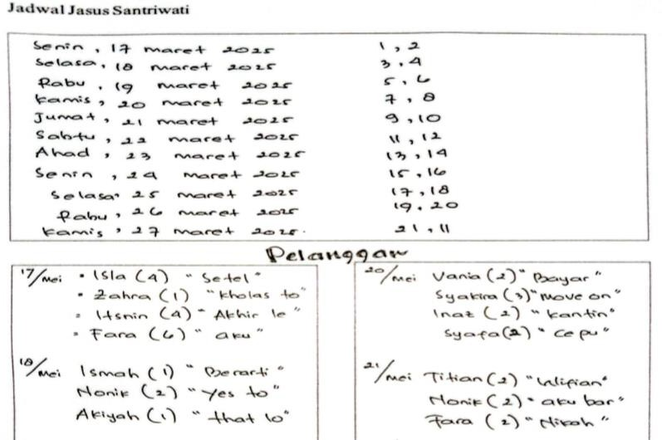
Gambar 1. Jadwal Jasus bahasa Arab santri Pondok Modern Darul Islam dan lembar
pelanggaran.

Adapun peran pengajar dalam meningkatkan pembelajaran maharah kalam adalah dengan memberikan kaidah yang benar di dalam kelas. Bagaimana cara pengucapan, intonasi dan kaidah bahasa Arab yang baik dan sesuai. Dengan demikian para santri bersungguh-sungguh memahami bahasa Arab untuk bisa mendapatkan materi yang sesuai di kelas. Di alam kelas, para pengajar juga menyampaikan materi menggunakan bahasa Arab atau pendekatan pembelajaran yang berbasis keteladan. Selain itu Seperti dialog langsung atau muhadtsah, praktik spontan dan penugasan yang menekankan pada keaslian percakapan yang bukan hanya hafalan kosa kata bahasa Arab. Dari wawancara yang dilakukan kepada ustadz Luthfi selaku pengasuhan santri di Pondok Modern Darul Islam, beliau menyampaikan bahwa santri dididik untuk berani dalam berkomunikasi bahasa Arab tanpa takut salah. Adapun kaidah dan susunan bahasa yang baik dan benar akan mereka fahami ketika penyampaian materi di kelas. Satu hal yang ditanamkan kepada para santri adalah percaya diri dalam berkomunikasi sehari-hari.

- Faktor pendukung dan penghambat
  - Faktor pendukung
    - Peran pengajar dan pengurus sebagai teladan bahasa Arab
Peran pengajar dan pengasuh sebagai teladan bahasa Arab di Pondok Modern Darul Islam tidak dapat dilepaskan dari berbagai faktor pendukung yang memperkuat efektivitas keteladanan yang diberikan. Peran pengajar dan pengurus dalam keteladanan menjadi kunci utama dalam proses pembelajaran maharah kalam karena santri tidak hanya belajar dari teori tetapi juga dari praktik nyata yang mereka lihat dan dengar setiap hari. Kemampuan pengajar dalam menyampaikan bahasa Arab secara fasih, menggunakan struktur kalimat yang benar, dan menyisipkan kosakata yang bervariasi dalam komunikasi sehari-hari menjadikan mereka figur yang layak diteladani oleh santri. Ketika santri mendengar langsung penggunaan bahasa Ara b dari sosok yang dihormati, proses pembelajaran menjadi lebih kontekstual dan menyenangkan. Selain itu, komitmen pribadi terhadap nilai-nilai pondok juga menjadi faktor penentu. Para pengajar dan pengurus tidak hanya mengajar karena kewajiban profesional, tetapi juga menjalankan misi pondok yang menjadikan bahasa Arab sebagai identitas dan budaya pendidikan. Komitmen ini mendorong mereka untuk secara sadar dan konsisten menggunakan bahasa Arab di setiap kesempatan, baik saat mengajar, memberi nasihat, maupun saat berinteraksi santai dengan para santri.
adanya pembinaan rutin dan evaluasi internal dari pihak pondok. Pondok Modern Darul
Islam secara aktif menyelenggarakan pelatihan penguatan kebahasaan bagi para pengajar dan pengasuh, termasuk pelatihan metode pengajaran, praktik berbicara, dan kajian kebahasaan. Evaluasi berkala yang dilakukan oleh bagian pendidikan memastikan bahwa standar keteladanan tetap terjaga dan selalu ditingkatkan. Suasana pondok yang menekankan penggunaan bahasa Arab dalam kegiatan sehari-hari seperti muhadatsah, muhadharah, dan komunikasi antar santri secara tidak langsung menjadi dorongan bagi para pengajar dan pengasuh untuk selalu menjaga keteladanan mereka. Ketika lingkungan mendukung, maka praktik keteladanan tidak terasa sebagai beban, melainkan menjadi bagian dari rutinitas yang mengakar[31].
    - Lingkungan bahasa
Salah satu faktor pendukung yang sangat berpengaruh dalam memperkuat peran pengajar dan pengasuh sebagai teladan bahasa Arab adalah lingkungan bahasa yang dibangun secara sadar dan sistematis di Pondok Modern Darul Islam. Lingkungan bahasa yang kondusif menciptakan atmosfer belajar yang mendorong seluruh elemen pondok termasuk pengajar, pengasuh, dan santri untuk terus menggunakan dan membiasakan diri dengan bahasa Arab dalam kehidupan sehari-hari. Pondok Modern Darul Islam menerapkan konsep bi'ah lughawiyah (lingkungan berbahasa) yang terintegrasi dalam sistem pendidikan dan kehidupan asrama. Salah satu bentuk konkret dari lingkungan ini adalah penerapan "language area", di mana seluruh santri diwajibkan menggunakan bahasa Arab pada zona dan waktu-waktu tertentu. Ketentuan ini berlaku tidak hanya bagi santri, tetapi juga bagi pengajar dan pengasuh yang secara otomatis menjadi teladan utama dalam penggunaan bahasa.

Selain itu, kegiatan-kegiatan rutin seperti muhadatsah harian, muhadharah (pidato), lomba debat, drama bahasa, dan latihan percakapan turut memperkuat budaya bahasa di pondok [32]. Dalam kegiatan tersebut, pengajar dan pengasuh hadir tidak hanya sebagai pengarah, tetapi juga sebagai contoh langsung dalam melafalkan kosakata, menyusun kalimat, serta m enggunakan ekspresi yang sesuai konteks. Santri melihat, mendengar, dan meniru langsung bagaimana bahasa Arab digunakan secara nyata, bukan sekadar sebagai teori pelajaran. Lingkungan ini juga diperkuat dengan adanya pengawasan bahasa yang dilakukan oleh pengurus bagian bahasa yang bekerja sama dengan pengasuh. Evaluasi harian dan pelaporan pelanggaran bahasa dilakukan secara berkelanjutan. Hal ini tidak hanya melatih kedisiplinan santri, tetapi juga menjadi pengingat bagi pengajar dan pengasuh untuk menjaga keteladanan mereka dalam berbahasa[33].
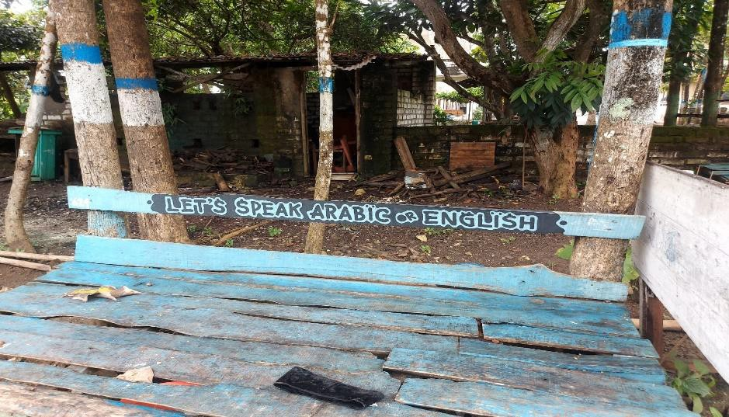
Gambar 2. Area berbahasa di Pondok Modern Darul Islam

  - Faktor penghambat
    - Kurangnya kedisiplinan
Salah satu faktor utama yang menjadi tantangan adalah kurangnya kedisiplinan, baik di kalangan santri maupun, dalam beberapa kasus, di kalangan pengajar dan pengasuh sendiri. Kedisiplinan dalam penggunaan bahasa Arab di lingkungan pondok merupakan fondasi penting bagi terbentuknya budaya bahasa yang kuat. Namun dalam praktiknya, masih ditem ukan sejumlah pengajar atau pengasuh yang belum sepenuhnya konsisten dalam menggunakan bahasa Arab dalam setiap aktivitas, terutama di luar kegiatan formal pembelajaran. Ketidakkonsistenan ini dapat menciptakan kesan ambigu bagi santri dan melemahkan semangat mereka untuk meniru dan membiasakan diri berbicara bahasa Arab. Demikian pula, di kalangan santri, masih terdapat pelanggaran terhadap aturan language area dan kewajiban berbahasa Arab, baik karena kurangnya pengawasan, minimnya motivasi, maupun pengaruh teman sebaya yang tidak mendukung. Ketika kedisiplinan dalam berbahasa tidak ditegakkan secara tegas dan merata, maka teladan yang diberikan oleh sebagian pengajar atau pengasuh menjadi tidak maksimal dalam membentuk perilaku berbahasa santri.
Kurangnya kedisiplinan ini juga dapat disebabkan oleh kelelahan atau kepadatan aktivitas harian, yang membuat sebagian pengajar atau pengasuh merasa tidak cukup fokus dalam menjaga konsistensi berbahasa. Selain itu, tidak semua pengajar memiliki latar belakang atau kemampuan bahasa Arab yang kuat, sehingga mereka cenderung kembali menggunakan bahasa Indonesia dalam berinteraksi, terutama dalam komunikasi nonformal[34].

    - Perbedaan latar belakang kemampuan berbahasa santri
faktor lain yang turut menjadi penghambat dalam efektivitas keteladanan berbahasa adalah perbedaan latar belakang kemampuan santri dalam penguasaan bahasa Arab. Santri yang datang dari berbagai daerah dengan tingkat pendidikan yang berbeda membawa kemampuan awal yang beragam dalam memahami dan menggunakan bahasa Arab[35]. Hal ini menjadi tantangan tersendiri bagi pengajar dan pengasuh dalam menanamkan budaya berbahasa melalui keteladanan. Sebagian santri baru, terutama yang belum pernah mengenal bahasa Arab sebelumnya, merasa kesulitan untuk langsung menyesuaikan diri dengan lingkungan yang mewajibkan penggunaan bahasa Arab. Ketika mereka belum memiliki cukup kosakata atau pemahaman dasar, mereka cenderung merasa tertekan, malu, atau enggan untuk mencoba berbicara. Akibatnya, proses imitasi terhadap keteladanan yang diberikan oleh pengajar dan pengasuh tidak berjalan secara maksimal.
Perbedaan ini juga menyebabkan terjadinya kesenjangan dalam interaksi antarsantri, di mana santri yang sudah mahir lebih mudah aktif dalam percakapan, sementara yang masih pemula cenderung pasif. Dalam jangka panjang, kondisi ini dapat menghambat terbentuknya lingkungan bahasa yang merata dan inklusif. Meskipun pengajar dan pengasuh sudah memberikan con toh penggunaan bahasa Arab yang baik, tidak semua santri dapat langsung menirunya dengan percaya diri. Maka perbedaan latar belakang ini menjadi salah satu faktor penghambat dalam proses internalisasi keteladanan bahasa Arab di lingkungan pondok. Untuk men gatasi hambatan ini, diperlukan pendekatan yang lebih personal dan bertahap, seperti pembinaan bahasa dalam kelompok kecil sesuai tingkat kemampuan, serta pemberian motivasi dan pendampingan intensif bagi santri yang masih pemula. Dengan begitu, seluruh sa ntri dapat merasakan manfaat dari keteladanan yang diberikan dan terlibat aktif dalam proses pembelajaran bahasa Arab.
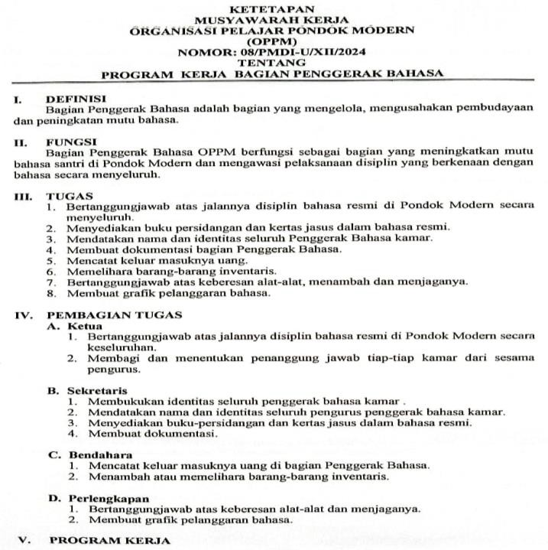
Gambar 3. Peraturan penggerak bahasa Pondok Modern Darul Islam
Dari penerapan pembelajaran maharah kalam di Pondok Modern Darul Islam, t erdapat peraturan tertulis yang telah dibuat oleh pengurus Pondok Modern Darul Islam yang telah disepakati oleh pengasuhan santri dan disetujui oleh pimpinan pondok. Berikut adalah dokumentasi yang telah didapatkan oleh penelito terkait peraturan bahasa di Pondok Modern Darul Islam.

VII. Simpulan

Kesimpulan penelitian ini adalah 1) Konsep Keteladanan Berbahasa yang Diterapkan di Pondok Modern Darul Islam adalah a) penggunaan bahasa Arab aktif oleh pengajar dan pengurus dalam pembelajaran dan interaksi harian. Penekanan utama adalah keberanian santri dalam berbicara bahasa Arab meskipun belum sesuai kaidah, dengan perbaikan dilakukan secara bertahap melalui pembelajaran formal. b) Strategi utama yang dilakukan oleh Pengurus dalam Meningkatkan Kemampuan Berbahasa Santri adalah dengan menciptakan language area, pemberian mufrodat harian, dan penugasan sebagai jasus. Strategi ini menciptakan lingkungan yang mendorong santri untuk menggunakan bahasa Arab secara aktif dan berkelanjutan. c) Peran Pimpinan, Pengasuh, dan Pengurus. Pimpinan pondok berperan sebagai teladan utama yang menanamkan pentingnya bahasa Arab sebagai bahasa ilmu dan ibadah. Pengasuh dan pengurus menjalankan aturan serta mendampingi santri dalam berbahasa, termasuk melalui pendekatan unik seperti sistem jasus untuk menjaga kedisiplinan. 2) a) Faktor Pendukung meliputi Keberhasilan program didukung oleh komitmen tinggi dari pengajar dan pengurus dalam memberi teladan, pembinaan rutin, serta terciptanya lingkungan bahasa (bi’ah lughawiyah) yang mendukung praktik langsung berbahasa Arab oleh semua elemen pondok. b) Faktor Penghambat yaitu Tantangan utama meliputi kurangnya kedisiplinan sebagian santri dan pen gajar, serta perbedaan latar belakang kemampuan bahasa Arab santri yang menyebabkan kesenjangan dalam proses pembelajaran. Diperlukan pendekatan bertahap dan personal untuk mengatasi hambatan ini.

Ucapan Terima Kasih
Alhamdulillah atas Rahmat dan Karunia Allah saya dapat menyelesaikan Tugas akhir ini dengan baik dan tepat waktu. Saya ucapkan terima kasih kepada kedua orang tua saya yang telah memberikan dukungan, motivasi, dan seluruh doa yang dipanjatkan. Saya sebagai peneliti juga mengucapan terima kasih kepada segenap keluarga Pondok Modern Darul Islam khusunya pengajar, pengasuh, pemimpin dan beberapa santri yang berkontribusi dan menyempatkan waktunya dalam membantu menyelesaikan tugas akhir ini. Saya ucapkan Jazakumullahu Khoiron Katsiran kepada semua yang terlibat dalam penyusunan tugas Akhir ini.

